BÁO CÁO ÁP DỤNG COMPUTATIONAL THINKING TRONG DỰ ÁN LAB211 – QUẢN LÝ SHOWROOM Ô TÔ BMW

1. Giới thiệu
Dự án Car Showroom Management được xây dựng bằng ngôn ngữ Java, áp dụng kiến thức Lập trình hướng đối tượng (OOP) và Computational Thinking (CT) để quản lý dữ liệu Brand (hãng xe) và Car (xe cụ thể). Hệ thống cho phép: thêm, sửa, xóa, tìm kiếm, lọc, và lưu dữ liệu ra file.

2. Mục tiêu
- Hiểu và áp dụng tư duy giải quyết vấn đề theo hướng CT.
- Thiết kế chương trình theo mô hình OOP, tách biệt các module rõ ràng.
- Tạo sản phẩm dễ mở rộng, bảo trì và có thể kiểm chứng bằng AI tools hoặc phần mềm hỗ trợ.

3. Áp dụng 4 thành phần của Computational Thinking

3.1. Decomposition – Phân rã bài toán
Module | Mô tả chức năng chính
BrandManager (BrandsList) | Quản lý danh sách hãng xe (thêm, sửa, xóa, tìm kiếm, lọc theo giá).
CarManager (CarsList) | Quản lý danh sách xe (thêm, sửa, xóa, lọc theo màu, theo brand).
FileHandle | Đọc/ghi dữ liệu từ file brands.txt và cars.txt.
Lợi ích: Giúp tách biệt logic, dễ kiểm thử và mở rộng từng phần.

3.2. Pattern Recognition – Nhận diện mẫu
Các thực thể trong hệ thống có nhiều điểm tương đồng:
- Cả Brand và Car đều có ID, mô tả, và phương thức CRUD (Create, Read, Update, Delete).
- Có thể sử dụng interface Persistable hoặc kế thừa để tái sử dụng logic.
- Dữ liệu được lưu và đọc từ file text giống nhau.
Việc nhận diện này giúp giảm trùng lặp code và chuẩn hóa xử lý CRUD.

3.3. Abstraction – Trừu tượng hóa
Lọc ra các thông tin cốt lõi của từng đối tượng:
Class | Thuộc tính chính | Hành vi chính
Brand | brandID, brandName, soundBrand, price | thêm, sửa, xóa, tìm kiếm, toString()
Car | carID, brand, color, frameID, engineID | thêm, sửa, xóa, tìm kiếm, validateID()
Các class BrandsList và CarsList chịu trách nhiệm xử lý logic, còn lớp Menu là phần giao diện điều khiển.

3.4. Algorithm Design – Thiết kế thuật toán
Ví dụ: Thuật toán thêm xe (Add Car)
Input: carID, brandID, color, frameID, engineID.
Output: Thêm xe mới vào danh sách và lưu file thành công.
Pseudocode:
BEGIN
INPUT carID, brandID, color, frameID, engineID
IF carID đã tồn tại THEN
PRINT "Xe đã tồn tại"
EXIT
END IF
IF brandID không có trong danh sách Brand THEN
PRINT "Brand không hợp lệ"
EXIT
END IF
IF frameID hoặc engineID không đúng định dạng THEN
PRINT "Sai định dạng ID"
EXIT
END IF
CREATE Car mới với thông tin hợp lệ
ADD Car vào danh sách
PRINT "Thêm xe thành công"
END

4. UML Class Diagram
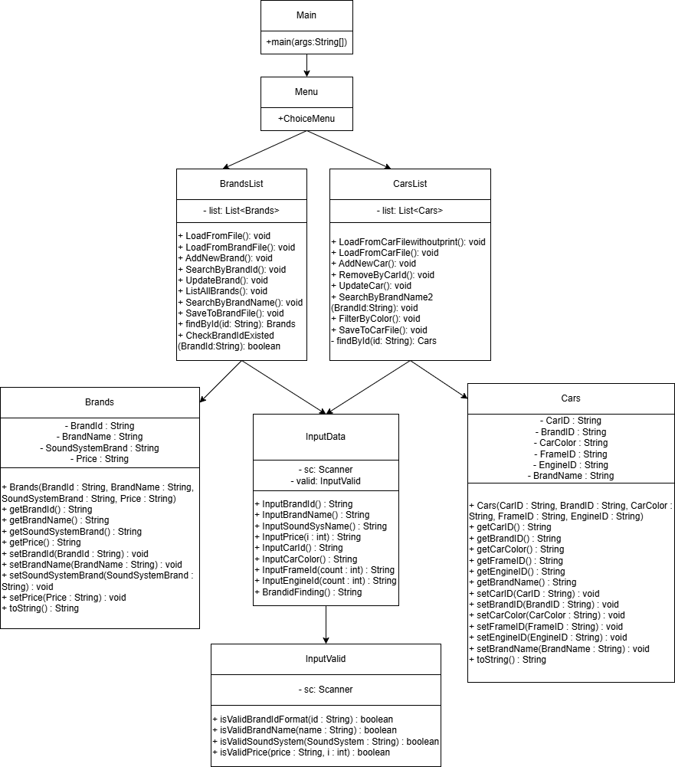

5. FlowChart
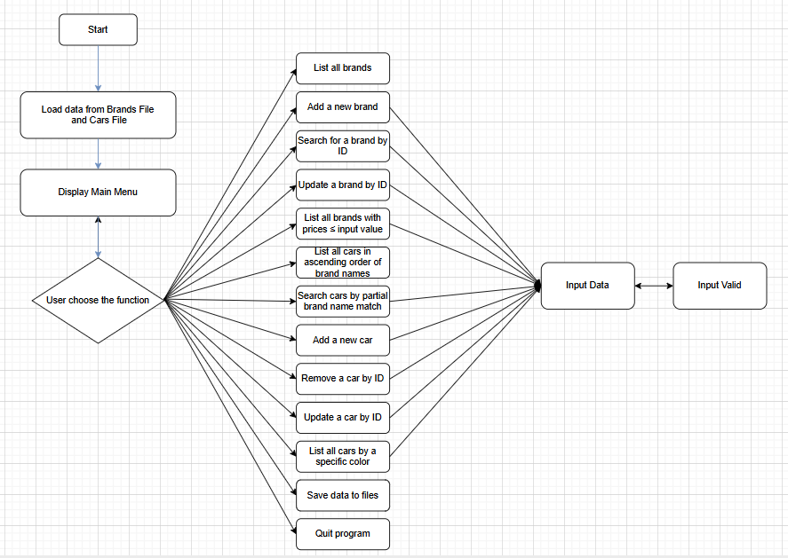

6. Kết luận
Dự án áp dụng đầy đủ 4 yếu tố của Computational Thinking, kết hợp cùng OOP trong Java. Cấu trúc chương trình rõ ràng, dễ mở rộng, mỗi module xử lý một nhiệm vụ cụ thể. Thuật toán được thiết kế tuần tự, logic, giúp giảm lỗi và tăng hiệu quả khi triển khai. UML và Flowchart minh họa trực quan quy trình xử lý, hỗ trợ báo cáo và thuyết trình.

